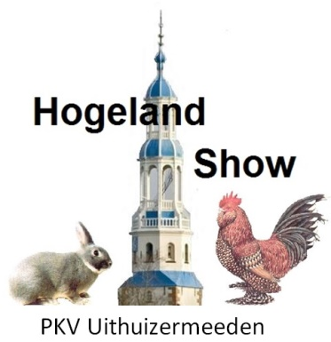

Inschrijfformulier Serama’s

voor de 87e open tentoonstelling op 19 en 20 november 2021
van Hogelandshow te Uithuizermeeden
PKV ’t Hoogeland te Uithuizermeeden

Het inzenden van uw dieren is op woensdagavond 17 november 2021 tussen 19.00 en 20.00 uur
Denk om uw entbewijs!

De inschrijving sluit op vrijdag 5 november 2021
Naam |  | Woonplaats |  | Fokkersno.

Jeugdklasse | Haan tot 500 gram | glad-, zijde-, krulvederig | Hen tot 425 gram | glad-, zijde-, krulvederig | Kooi no. (niet invullen)
1.
2.
3.
4.
5.
6.
A-Klasse | Haan 225 – 350 gram | glad-, zijde-, krulvederig | Hen 200 – 325 gram | glad-, zijde-, krulvederig
1.
2.
3.
4.
B- Klasse | Haan 351 – 500 gram | glad-, zijde-, krulvederig | Hen 326 – 425 gram | glad-, zijde-, krulvederig
1.
2.
3.
4.
C- Klasse | Haan 501 – 600 gram | glad-, zijde-, krulvederig | Hen 426 – 525 gram | glad-, zijde-, krulvederig
1.
2.
3.
4.

Uw adresgegevens en het totaal aantal Serama’s in het vak invullen op
Inschrijfformulier_TT PKV 't Hoogeland

In dit vak wordt het automatisch opgeteld en onderaan verschijnt het totale bedrag
wat u verschuldigd bent
© PKV 2021

